МДОУ «Детский сад № 52»
Подготовил: Чуркина Т.А.
Образовательная область: «Физическое развитие».
Цель: укреплять здоровье детей; закрепить навыки правильного дыхания; упражнять в разновидностях ходьбы; воспитывать нравственные и морально-волевые качества, навыки здорового образа жизни; вырабатывать осознанное отношение к выполнению упражнений и игр

Игровая мотивация: «Лесная полянка»


1ч. Ходьба друг за другом по одному, на носочках -руки на поясе. Легкий бег «Жуки», произнести звук «ж»(Жук летит, жужжит, жужжит и усами шевелит). Построение в два звена.
2ч. 1 Общеразвивающие упражнения:
«Бабочки машут крыльями»
И. п.-основная стойка.
1-поднять руки через стороны вверх, вдох;
2-опустить руки, выдох. Повт. 5-6 раз.
«Жуки»
И. п.-стоя, ноги узкой дорожкой, руки в стороны.
1-присесть, скрестить руки на груди, опустить голову произнести «ж-ж-ж», выдох;
2- выпрямиться, сделать вдох, руки в стороны поднять голову.
Повт. 5-6 раз.
«Жук упал, а встать не может, ждет он, кто ему поможет»
И. п.-лежа на полу на спине.
Произвольные движения рук и ног, произнося звук «ж». Повт. 5 раз.
«Наш жучок повернулся на бочок»
И. п.-лежа на спине, руки вытянуты за голову;
1-повернуться на правый бок,
2-повернуться на спину;
3-повернуться на левый бок;
4-повернуться на спину; Повт. 4-5 раз.
«Поймаем комара» (Кто-то маленький летит и тихонечко пищит)
И. п.-основная стойка
1-поднять руки через стороны вверх, хлопнуть в ладоши, произнести «з»;
2-вернуться в и. п.
3. Подвижная игра «Медведь и пчелы»
Спокойная ходьба. Игра на внимание «Комары-жуки».
(Воспитатель произносит «Комары»- дети поднимают руки вверх, произнося звук «з», «Жуки»-дети опускают руки вниз, произнося звук «ж»).

Здоровья всей Вашей семье!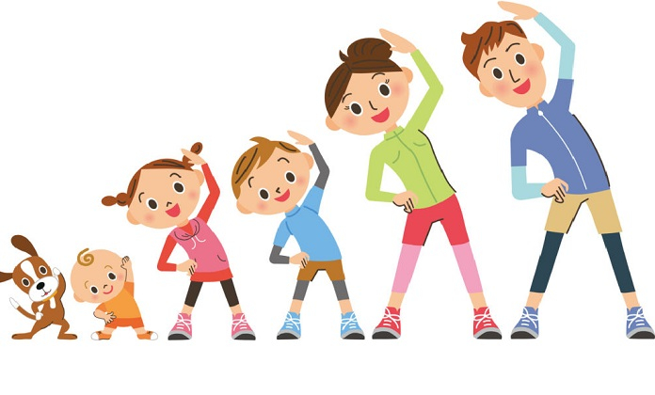

Ярославль, 2020г.

